**INSTITUCIÓN EDUCATIVA LA SAGRADA FAMILIA J. M.**

**GUÍA DIDÁCTICA DE MATEMÁTICAS GRADO 6 TEMA: SISTEMAS NUMÉRICOS PERÍODO 1**

**SISTEMAS DE NUMERACIÓN**

Un sistema de numeración es un conjunto de símbolos y reglas que permi­ten representar datos numéricos. Los sistemas de numeración actuales son sistemas posicionales, que se caracterizan porque ***un símbo­lo tiene distinto valor según la posición que ocupa en la cifra***.

**SISTEMA DE NUMERACIÓN DECIMAL:**

**INTRODUCCIÓN:**Los sistemas de numeración se caracterizan por tener símbolos para representar los números, con los que se pueden hacer algunas operaciones básicas como: suma, resta, multiplicación, división, potenciación y radicación. Cada operación tiene sus propiedades, de acuerdo con el sistema numérico y también cada una de ellas combina símbolos y signos. Así, el sistema de numeración decimal tiene diez símbolos diferentes:1,2,3,4,5,6,7,8,9,0, estos son los dígitos y los arreglos grupales se hacen de diez en diez, razón por la cual, es un sistema en base diez.

[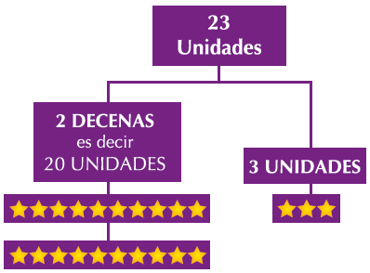](http://4.bp.blogspot.com/-gfq26_XwJ6g/UwuoqoLFQEI/AAAAAAAAACs/V1OkYPmDjAQ/s1600/UNIDADES+1.png)

Por ejemplo: La gráfica de arriba muestra 23 estrellitas organizadas en 2 grupos de 10 cada uno y 3 estrellas sueltas. Ellas representan el número 23 en base 10.

También existen otras formas de agrupar que generan bases diferentes. Así, por ejemplo, con solo 2 símbolos diferentes puede conformarse el sistema en base 2, llamado sistema binario (lenguaje de los computadores, con el 0 y el 1), con 5 símbolos diferentes puede conformarse el sistema quinario y así a lo largo de miles de años han surgido en varios lugares del planeta varios sistemas de numeración.

**SISTEMA DE NUMERACIÓN DECIMAL:** El sistema de numeración decimal, es sin duda, el más usado en todo el mundo. Inicialmente se desarrolla en la India y luego fue adaptado y perfeccionado por los árabes e introducido en Europa en el siglo XII. Este sistema de numeración es posicional, lo cual significa, que el valor de cada dígito depende de su posición dentro del número.

En el sistema, cada 10 unidades representan una unidad de orden inmediatamente superior. Por ejemplo, 10 unidades representan una decena y 10 decenas representan una centena.

El siguiente cuadro muestra el valor de posición de cada una de las cifras de un número en el sistema de numeración decimal:

[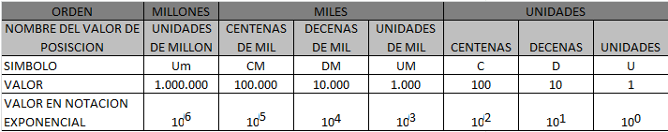](http://1.bp.blogspot.com/-OahwkwVWiLc/UwupBWKNH1I/AAAAAAAAAC0/An-M9CUcrFQ/s1600/UNIDAD+2.png)

De esta manera, un número en el sistema de numeración decimal puede ser representado utilizando tres tipos de notación:

1.     Polinómica: El número se expresa teniendo en cuenta el valor de posición de cada una de sus cifras. Por ejemplo, el número 719 puede ser expresado como 700 + 10 + 9.

2.     Exponencial: El número se expresa teniendo en cuenta el valor de posición de cada una de sus cifras en forma exponencial. Por ejemplo, el numero 254 puede ser expresado como (2x102) + (5x101) + (4x100).

3.     Según el nombre de posición de cada cifra: El número se expresa teniendo en cuenta el nombre del valor de posición de cada una de sus cifras. Por ejemplo, el número 983 puede ser expresado como 9C + 8D + 3U

EJEMPLOS:

1. Determinar el valor de posición de cada una de las cifras del número 3.258.017. Luego, escribirlo en forma polinómica, exponencial y según el nombre de la posición de sus cifras.

[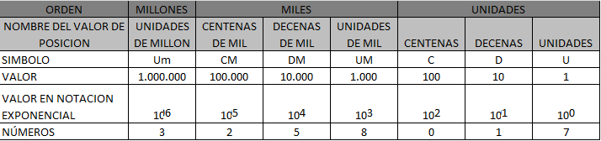](http://2.bp.blogspot.com/-aSkphMfpVC0/UwupX_UdthI/AAAAAAAAAC8/jhmp0GS3rCI/s1600/UNIDAD+3.png)

Respuesta:

El valor de posición de 3 de acuerdo con su posición es de

3 X1.000.000=3.000.000.

El valor de posición de 2 de acuerdo con su posición es de

2 X100.000=200.000.

El valor de posición de 5 de acuerdo con su posición es de

5 X10.000=50.000.

El valor de posición de 8 de acuerdo con su posición es de

8 X1.000=8.000.

El valor de posición de 1 de acuerdo con su posición es de

1 X10=10.

El valor de posición de 7 de acuerdo con su posición es de

7 X1=7.

•         Notación polinómica:

3.000.000+200.000+50.000+8.000+10+7.

•         Notación exponencial

(3x106) +(2x105) +(5x104) +(8x103) +(1x101) +(9x100)

•         Notación según el nombre de posición de sus cifras:

3Um+2CM+5DM+8UM+1D+7U

2.Escribir el número que corresponde a la notación dada:

    a.(5x107) +(3x105) +(9x104) +(7x102) +(4x101) + (9x100)

    b. 9Um + 8CM + 1UM+3C+ 1D+ 5U.

    Respuesta:

a.        En la notación exponencial del número no aparecen las potencias de 10 en su orden.  En su lugar, se escribe el número 0. así, el número que corresponde a la notación descrita es 50.390.749.

b.        El número que corresponde a la notación descrita es 9.801.315.

EJEMPLOS ADICIONALES SISTEMAS DE NUMERACIÓN DECIMAL

Representación del número 1243, separando las U, D, C y UM, con conjuntos básicos.

[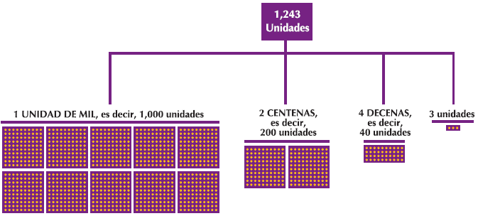](http://3.bp.blogspot.com/-OFuxbe5bY2w/Uwupup30h4I/AAAAAAAAADE/5qjpHTKBIdE/s1600/UNIDAD+4.png)

Tabla de descomposición del número 5,648 en unidades, decenas, centenas y unidades de mil.

[http://4.bp.blogspot.com/-V_H6zJQ0MfM/UwuqHriw7HI/AAAAAAAAADQ/f--MkI881jk/s1600/UNIDAD+5.png](http://4.bp.blogspot.com/-V_H6zJQ0MfM/UwuqHriw7HI/AAAAAAAAADQ/f--MkI881jk/s1600/UNIDAD+5.png)

[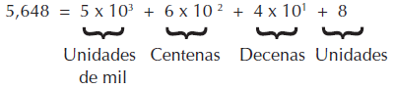](http://4.bp.blogspot.com/-2qH4JNy8bBM/UwuqKYTyAMI/AAAAAAAAADY/rCNwo9Amjec/s1600/UNIDAD+6.png)

**LECTURA Y ESCRITURA DE NÚMEROS**

La lectura de números en el sistema decimal se facilita separando en grupos de tres cifras, de derecha a izquierda y cada grupo se lee en términos de centenas, decenas y unidades, agregando el nombre correspondiente al orden de las unidades y a su valor de posición.

Por ejemplo, el número 567.268.421.184 se lee “quinientos sesenta y siete mil doscientos sesenta y ocho Millones, cuatrocientos veintiún mil ciento ochenta y cuatro”

En la lectura de un número las cifras que tienen cero no se mencionan por lo que se debe tener precaución en la escritura, completando con ceros las cifras que no se escuchen.

Por ejemplo, el número “Tres millones cincuenta mil cuarenta y siete” se escribe: 3’050.047.

El sistema de numeración que utiliza­mos habitualmente es el decimal, que se compone de diez símbolos o dígi­tos (0, 1, 2, 3, 4, 5, 6, 7, 8 y 9) a los que se otorga un valor dependiendo de la posición que ocupen en la cifra: unidades, decenas, centenas, millares, etc.

El valor de cada dígito está asociado al de una potencia de base 10, número que coincide con la cantidad de símbolos o dígitos del sistema decimal, y un exponente igual a la posición que ocupa el dígito menos uno, contando desde la de­recha.

En el sistema decimal el número 528, por ejemplo, significa:

5 centenas + 2 decenas + 8 unidades, es decir:

5*102 + 2*101 + 8*100 o, lo que es lo mismo:

500 + 20 + 8 = 528

En el caso de números con decimales, la situación es análoga, aunque, en este caso, algunos exponentes de las potencias serán negativos, concreta­mente el de los dígitos colocados a la derecha del separador decimal. Por ejemplo, el número 8245,97 se calcularía como:

8 millares + 2 centenas + 4 decenas + 5 unidades + 9 décimos + 7 céntimos

8*103 + 2*102 + 4*101 + 5*100 + 9*10-1 + 7*10-2, es decir:

8000 + 200 + 40 + 5 + 0,9 + 0,07 = 8245,97

**SISTEMA DE NUMERACIÓN BINARIO.**

El sistema de numeración binario, llamado también sistema diádico1 en ciencias de la computación, es un sistema de numeración en el que los números se representan utilizando solamente dos cifras: cero (0) y uno (1).

En una cifra binaria, cada dígito tiene distinto valor dependiendo de la posición que ocupe. El valor de cada posición es el de una potencia de base 2, elevada a un exponente igual a la posición del dígito menos uno. Se puede observar que, tal y como ocurría con el sistema decimal, la base de la potencia coincide con la cantidad de dígitos utilizados (2) para representar los números.

Este sistema es el que se utiliza en los computadores y Cualquier dispositivo digital que vemos hoy en día, desde celulares hasta Smart TVs…, ya que trabajan internamente en dos niveles de voltaje, en el que el 0 significaría apagado y el 1 encendido.

Agrupa sus símbolos de 2 en 2, es un sistema posicional, razón por la cual, sus símbolos tienen valor de acuerdo a la posición donde se encuentren. Al igual que el sistema decimal, puede descomponerse polinomicamente. En este sistema se acostumbra colocar en la parte inferior derecha de la cantidad el número 2 que nos indica la base

11(2) se lee uno, uno, en base 2.

[**CONVERSIÓN DE BASE 10 A BASE 2**](https://www.youtube.com/watch?time_continue=91&v=kXYGtOCGMeQ&feature=emb_logo)

Todo número en base 10 se puede representar en base 2, el número se obtiene mediante divisiones sucesivas entre 2.

Para pasar un número del sistema de numeración decimal a binario solo hay que dividir el número de forma sucesiva por 2 hasta cuando el último cociente sea menor que 2, después para obtener el número en forma binaria, hay que colocar los restos obtenidos de cada división y también el cociente de la última división (se escribe de derecha a izquierda empezando por el último cociente).

Ejemplo:

para convertir al sistema binario el número 7710, haremos una serie de divisiones que arrojarán los restos siguientes:

77 $÷$ 2 = 38 Resto: 1

38 $÷$ 2 = 19 Resto: 0

19 $÷$ 2 = 9 Resto: 1

9 $÷$ 2 = 4 Resto: 1

4 $÷$: 2 = 2 Resto: 0

2 $÷$ 2 = 1 Resto: 0

1 $÷$ 2 = 0 Resto: 1

y, tomando los restos en orden inverso obtenemos la cifra binaria: 7710 = 10011012

**[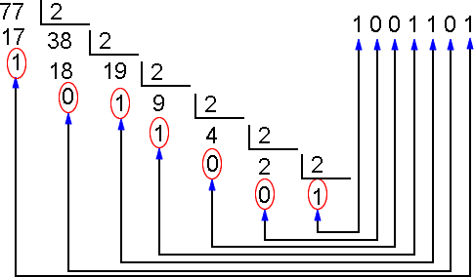](https://sites.google.com/site/tema2informatica1btx/datos-e-informacion/sistemas-de-numeracion-decimal-binario/decimal-binario.gif?attredirects=0)**

Otros Ejemplos

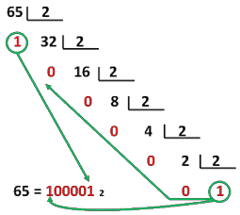

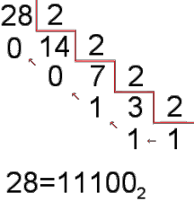

Ejercicio 1:

Expresa, en código binario, los números decimales siguientes:  191, 25, 67, 99, 135, 276

**CONVERSIÓN DE SISTEMA BINARIO A DECIMAL**

Para pasar de binario a decimal, sólo hay que multiplicar cada cifra por dos elevado a la posición que ocupe la cifra menos 1 Finalmente se suman los resultados de cada multiplicación.

Cada número escrito en base 2 representa un número en base 10 que se obtiene realizando la suma indicada en su desarrollo exponencial. Para esto es necesario:

1-Ubicar cada cifra del número binario en un cuadro de orden, con el fin de identificar el factor por el que multiplica cada uno.

2-Escribe el número binario en su desarrollo exponencial, es decir, como la suma de los productos de cada cifra del número por el factor correspondiente a su posición.

3-Resolver las operaciones indicadas en el debido orden: primero potencia, luego multiplicaciones y, por último, suma. El número que resulta es el número buscado en el sistema de numeración decimal.

Ejemplo:

**[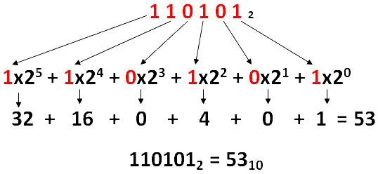](https://sites.google.com/site/tema2informatica1btx/datos-e-informacion/sistemas-de-numeracion-decimal-binario/cambio_decimal.gif?attredirects=0)**

Ejemplo de conversión del número binario **10100012** al sistema decimal.

(1010001)2 = (81)10

**Paso 1**: Escribe el número binario:

1010001

**Paso 2**: Multiplica cada dígito del número binario por la potencia correspondiente de dos:

1x26 + 0x25 + 1x24 + 0x23 + 0x22 + 0x21 + 1x20

**Paso 3:** Resuelve las potencias:

1x64 + 0x32 + 1x16 + 0x8 + 0x4 + 0x2 + 1x1 = 64 + 0 + 16 + 0 + 0 + 0 + 1

**Paso 4:** Suma los números escritos arriba:

64 + 0 + 16 + 0 + 0 + 0 + 1 = 81.

Este es el equivalente decimal al número binario **1010001.**

El proceso para convertir un número del sistema binario al decimal es aún más sencillo; basta con desarrollar el número, teniendo en cuenta el valor de cada dígito en su posición, que es el de una potencia de 2, cuyo exponente es 0 en el bit situado más a la derecha, y se incrementa en una unidad según vamos avanzando posiciones hacia la izquierda.

Por ejemplo, para convertir el número binario **10100112** a decimal, lo desarrollamos teniendo en cuenta el valor de cada bit:

1*26 + 0*25 + 1*24 + 0*23 + 0*22 + 1*21 + 1*20 = 83

64 + 0 + 16 + 0 + 0 + 2 + 1 = 83

10100112 = 8310

De acuerdo con estas reglas, el número binario 1011 tiene un valor que se calcula así:

1*23 + 0*22 + 1*21 + 1*20, es decir:

8 + 0 + 2 + 1 = 11

y para expresar que ambas cifras describen la misma cantidad lo escribimos así:

10112 = 1110

Ejercicio 2:

Expresa, en el sistema decimal, los siguientes números binarios:  
110111, 111000, 010101, 101010, 1111110

**EL TAMAÑO DE LAS CIFRAS BINARIAS**

La cantidad de dígitos necesarios para representar un número en el sistema binario es mayor que en el sistema decimal. En el ejemplo del párrafo anterior, para representar el número 77, que en el sistema decimal está compuesto tan sólo por dos dígitos, han hecho falta siete dígitos en binario.

Para representar números grandes harán falta muchos más dígitos. Por ejemplo, para representar números mayores de 255 se necesitarán más de ocho dígitos, porque 28 = 256 y podemos afirmar, por tanto, que 255 es el número más grande que puede representarse con ocho dígitos.

Como regla general, con *n* dígitos binarios pueden representarse un máximo de 2n, números. El número más grande que puede escribirse con *n* dígitos es una unidad menos, es decir, 2*n* – 1. Con cuatro bits, por ejemplo, pueden representarse un total de 16 números, porque 24 = 16 y el mayor de dichos números es el 15, porque 24-1 = 15.

Ejercicio 3:

Averigua cuántos números pueden representarse con 8, 10, 16 y 32 bits y cuál es el número más grande que puede escribirse en cada caso.

Ejercicio 4:

Dados dos números binarios: 01001000 y 01000100 ¿Cuál de ellos es el mayor? ¿Podrías compararlos sin necesidad de convertirlos al sistema decimal?

**SISTEMA DE NUMERACIÓN OCTAL**

El inconveniente de la codificación binaria es que la representación de algunos números resulta muy larga. Por este motivo se utilizan otros sistemas de numeración que resulten más cómodos de escribir: el sistema octal y el sistema hexadecimal. Afortunadamente, resulta muy fácil convertir un número binario a octal o a hexadecimal.

En el sistema de numeración octal, los números se representan mediante ocho dígitos diferentes: 0, 1, 2, 3, 4, 5, 6 y 7. Cada dígito tiene, naturalmente, un valor distinto dependiendo del lu­gar que ocupen. El valor de cada una de las posiciones viene determinado por las potencias de base 8.

**CONVERSIÓN OCTAL A DECIMAL**

La conversión de un número octal a decimal es igualmente sencilla, conociendo el peso de cada posición en una cifra octal. Por ejemplo, para convertir el número 2378 a decimal basta con desarrollar el valor de cada dígito:

2*82 + 3*81 + 7*80 = 128 + 24 + 7 = 15910  
2378 = 15910

Por ejemplo, el número octal 2738 tiene un valor que se calcula así:

2*82 + 7*81 + 3*80 = 2*64 + 7*8 + 3*1 = 18710  
2738 = 18710

Ejercicio 5:

Convierte al sistema decimal los siguientes números octales: 458, 1258, 6258

**CONVERSIÓN DE UN NÚMERO DECIMAL A OCTAL**

La conversión de un número decimal a octal se hace con la misma técnica que ya hemos utilizado en la conversión a binario, mediante divisiones sucesivas por 8 y colocando los restos obtenidos en orden inverso. Por ejemplo, para escribir en octal el número decimal 12210 tendremos que hacer las siguientes divisiones:

122 $÷$ 8 = 15     Resto: 2

15 $÷$ 8 = 1           Resto: 7

1 $÷$ 8 = 0               Resto: 1

Tomando los restos obtenidos en orden inverso tendremos la cifra octal: 12210 = 1728

Ejemplo: Veamos el **método** para pasar del sistema decimal al sistema octal mediante un ejemplo. Escribiremos el número 76810 (base 10) en base 8:

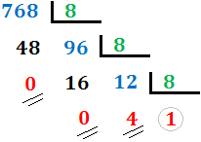

1. **Dividimos el número entre 8:**

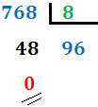

1. **Si el cociente es mayor o igual que 8, lo dividimos entre 8.**

En nuestro caso, el cociente es 96 (mayor que 8), por lo que lo dividimos de nuevo:

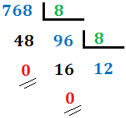

1. **Continuamos así hasta obtener un cociente menor que 8.**

En nuestro caso, el cociente es 12 (mayor que 8), así que lo dividimos de nuevo:



El cociente es 1, menor que 8, con lo que hemos terminado el proceso. Hemos indicado los restos con dos rayas y el último cociente con una circunferencia.

1. **El número en base 8 es:**

**(Último cociente) (Último resto) (Penúltimo resto) ... (Segundo resto) (Primer resto).**

En nuestro caso,

* + El último cociente es 1.
  + El último resto es 4.
  + El penúltimo resto es 0.
  + El primer resto es 0.

Por tanto, el número 768 en base octal es 1400. Es decir,

Sistema de numeración octal (base 8): método para pasar del sistema octal al sistema decimal y viceversa. Ejemplos y ejercicios resueltos de cambio de base 8 a base 10 y viceversa. Dividir entre 8 y multiplicar por potencias de 8. Secundaria

Ejercicio 6:

Convertir al sistema octal los siguientes números decimales: 789, 1324, 354, 945, 2367

**SISTEMA DE NUMERACIÓN HEXADECIMAL**

En el sistema hexadecimal los números se representan con dieciséis símbolos: 0, 1, 2, 3, 4, 5, 6, 7, 8, 9, A, B, C, D, E y F. Se utilizan los caracteres A, B, C, D, E y F representando las cantidades decima­les 10, 11, 12, 13, 14 y 15 respectivamente, porque no hay dígitos mayores que 9 en el sistema decimal. El valor de cada uno de estos símbolos depende, como es lógico, de su posición, que se calcula mediante potencias de base 16.

Calculemos, a modo de ejemplo, el valor del número hexadecimal 1A3F16:

1A3F16 = 1*163 + A*162 + 3*161 + F*160

1*4096 + 10*256 + 3*16 + 15*1 = 6719

1A3F16 = 671910

Ejercicio 7:

Expresa en el sistema decimal las siguientes cifras hexadecimales: 2BC516, 10016, 1FF16

Ensayemos, utilizando la técnica habitual de divisiones sucesivas, la conversión de un número decimal a hexadecimal. Por ejemplo, para convertir a hexadecimal del número 173510 será necesario hacer las siguientes divisiones:

1735 $÷$ 16 = 108    Resto: 7

108 $÷$ 16 = 6        Resto: C es decir, 1210

6 16 = 0             Resto: 6

De ahí que, tomando los restos en orden inverso, resolvemos el número en hexadecimal:

173510 = 6C716

Ejercicio 8:

Convierte al sistema hexadecimal los siguientes números decimales: 351910, 102410, 40951